Инструкция для студентов по использованию платформы
«Цифровая карьерная среда для университетов, колледжей и техникумов»
Факультетус

https://facultetus.ru

Цифровая карьерная среда Факультетус 2
Регистрация на платформе Факультетус 3
Что Вы можете делать на платформе 3

Цифровая карьерная среда Факультетус.

Использование платформы Факультетус позволяет находить вакансии по определенным параметрам, таким как:
- Подходит для учебной практики;
- Подходит для подработки;
- Подходит для иностранцев;
- Можно без опыта;
- Подходит для лиц с ОВЗ;
- Удалённая работа;
- Совместно с учёбой;
- Подходит для первых курсов;
- Подходит для выпускников

Регистрация на платформе Факультетус

При переходе по ссылке https://facultetus.ru/oreluniver Вам предоставляется выбор при регистрации – как студент/выпускник.
.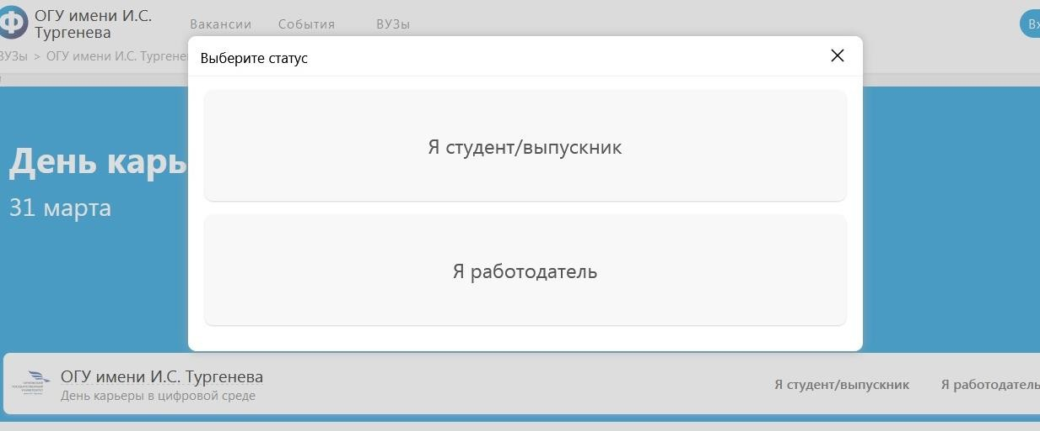

Что Вы можете делать на платформе

- Заполни или обнови своё резюме, подключи бота в Telegram для оперативных обновлений;
- Сохраняй на будущее вакансии и подписывайся на работодателей, добавляй вакансии (на практику, подработку, стажировку удаленную работу и пр.) в закладки, а работодатели, в свою очередь, могут добавить тебят в кадровые резервы.
- Откликайся на вакансии и стажировки, получай приглашения, проходи тестирования, участвуй в событиях;
- У Вас есть право согласиться или отказаться от приглашения работодателя, а также откликнуться самостоятельно на понравившуюся вакансию.

